Compte

Inscription
Création d'un compte sur Sloyd (pendant les périodes d'ouverture 1) ...)
- Menu en haut à droite : S'inscrire
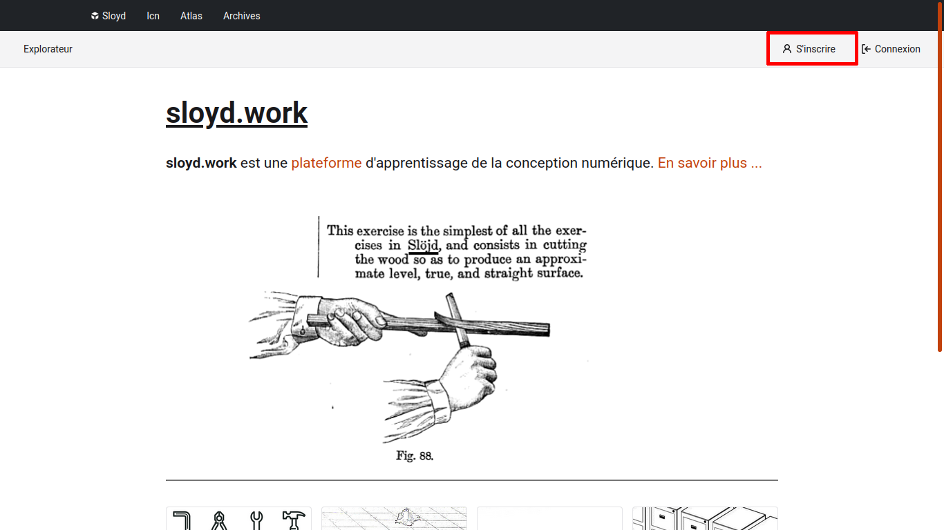

Identifiants
- Nom d'utilisateur : votre Nom Numérique présent dans Grande Liste. Respectez bien la Casse et l'Encodage ! (pas d'accents).
- Email : prenom.nom@etu.nancy.archi.fr
- Mot de passe : 8 lettres minimum, et au moins un caractère spécial (*!?...) et au moins un chiffre 2)
Puis cliquer sur Créer un compte
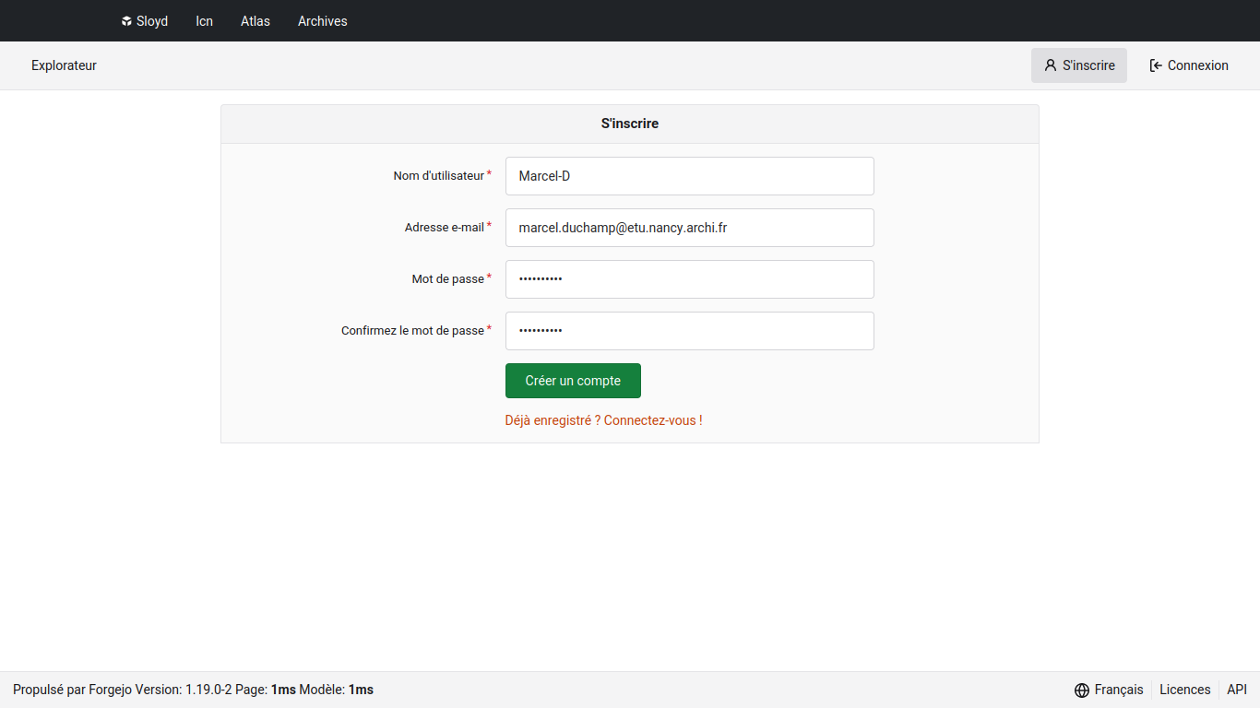

Gérer

Connexion
- Une fois inscrit.e, accéder à la plateforme :
- Menu en haut à droite : Connexion
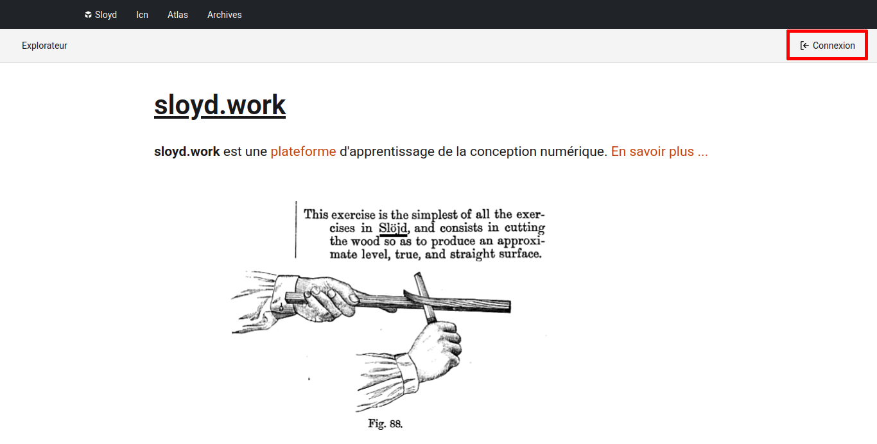

Paramètres

Compte
- Pour modifier son mot de passe, aller page : settings/account

Dépots
- Paramètres des dépôts

Supprimer
- Supprimer un dépôt

1) ensuite le bouton S'inscrire disparaît
2) vous pouvez utiliser le même que celui de votre compte de l'école.

